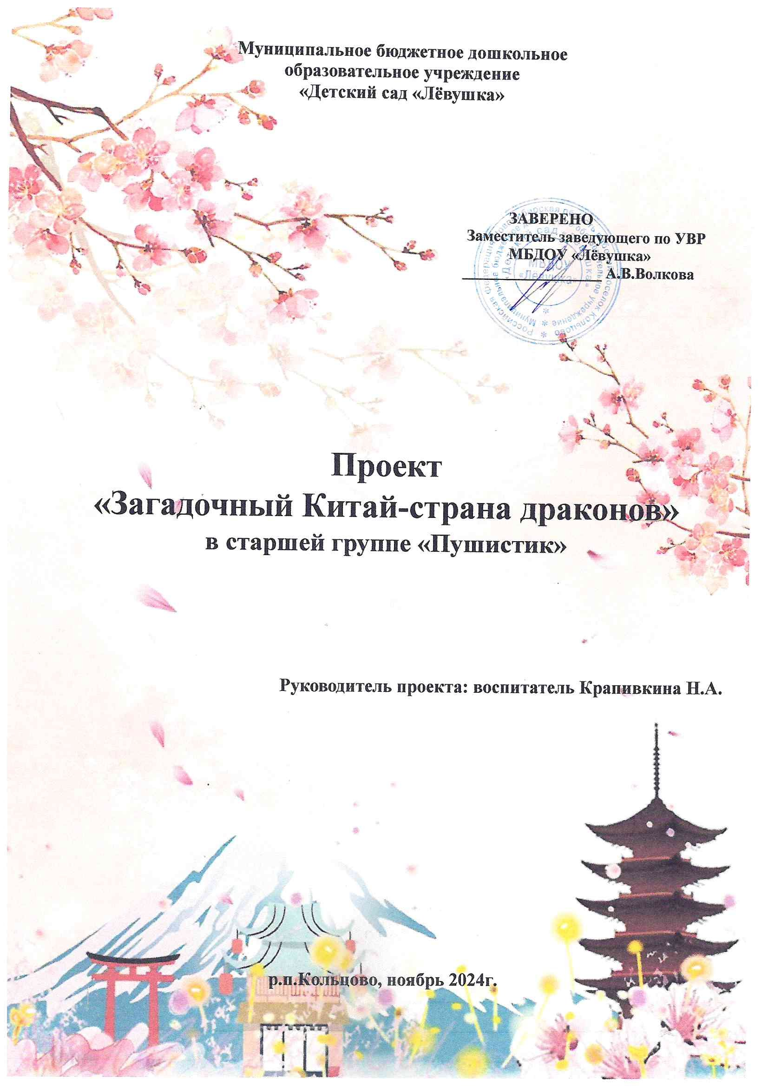
Тема проекта: «Загадочный Китай-страна драконов»
Участники проекта: дети, воспитатели, родители
Тип проекта: творческий, познавательный, информационный, групповой, краткосрочный, интегрированный, игровой

Проблема: Каждый ребенок от своих родителей хотя бы раз слышал фразы «Это же Китайское!» У детей возник вопрос «Что же такое Китай?» В ходе обсуждения было принято решения начать проект для того, чтобы найти ответы на свои вопросы и познакомиться с культурой Китая.

Актуальность:
Россия и Китай - две великие державы, взаимодействующие с древних времен и по сей день. Между нашими странами установлены отношения добрососедского партнерства. Россия и Китай активно сотрудничают в экономическом, военно-техническом спектре, а также в области науки, образования и культуры. Для поддержания и развития взаимовыгодных добрососедских отношений между нашими державами необходимо развивать и воспитывать в подрастающем поколении интерес к китайской культуре, быту, технологиям.
Кроме того, китайская культура – неповторимое, многогранное явление, представляющее особую ценность для мировой культурной сокровищницы. Многие изобретения китайского народа являются мировым достоянием.

Цель проекта: Ознакомление с культурой, достопримечательностями страны, природой Китайской Народной Республики, обычаями и традициями народа.
Задачи:
-Дать представления о стране, месте расположения, особенностях, о национальных традициях, достопримечательностями.
-Формировать интерес детей к китайским народным сказкам, мифам о Драконе.
-Воспитывать дружелюбие и уважение к людям другой нации, к особенностям других культур.
-Обогащать и развивать словарный запас детей.
-Развивать познавательный интерес с помощью использования мультимедийных презентаций, творческие способности, навыки ручного труда.

Ожидаемые результаты:
Дети будут знать и понимать, что кроме России есть и другие страны; что растительный и животный мир в каждой стране разнообразен и имеет свои особенности; иметь представления об увлечениях народа Китая. В результате общей работы в группе появится мини-музей «Быт и культура Китая», выставка «Китай- страна чудес» (вырезание из красной бумаги)

Привлечение родителей:
Выступление родителя перед детьми с рассказом о Китае, использование мультимедиа.
Взаимодействие с ребенком в семье посредством чтения художественной литературы: китайских народных сказок, бесед о прочитанном.
Консультация на тему: «Достопримечательности Китая»
Памятка для родителей «Традиции и обычаи народов Китая»
Сбор экспонатов для музея «Быт и культура Китая»
Создание выставки «Китай- страна чудес» (вырезание из красной бумаги)

Системная паутинка

Чем отличаются иероглифы от букв?
Символы Китая
Где находится Китай?

Почему Китай- страна драконов?

Загадочный Китай- срана драконов

Как китайцы отмечают Китайский новый год?

Какие обычаи есть в Китае?

Какие животные живут в Китае?
Как проходит чайная церемония в Китае?
Любимые блюда китайцев

Этапы реализации проекта.
1 этап Погружение в проект
Задачи | Формы
Заинтересовать детей в изучении проблемы  Познакомить с основными понятиями.  Развивать любознательность, уверенность в своих силах.  Активизировать и обогащать словарный запас детей. | Беседы: «Что такое Китай?», «Какие люди в Китае живут?» и др.
 | Подбор материала и чтение китайских народных сказок детям, мифов о Драконе
 | Подбор иллюстративного и фотоматериала с изображением флага, символов, природы и достопримечательностей Китая
 | Выступление родителя с рассказом о Китае с использованием мультимедиа
 | Рассматривание иллюстраций о Китае, карточек с иероглифами
 | Создание презентации о Китае для детей

2 этап Реализация проекта
Задачи | Формы
Подводить детей к формулировке проблемы, анализу ситуаций.  Способствовать развитию умения обследовать предметы и явления с разных сторон, выявлять зависимости.  Приобщить родителей к деятельности детей в детском саду, создать условия для совместного творчества родителей и детей.  Поддерживать у детей инициативу, сообразительность, пытливость, критичность, самостоятельность через создание проблемных ситуаций.  Развивать творческие способности, навыки ручного труда, коммуникативные навыки детей. | Беседы: «Знакомство со страной Китай», «Знакомство с иероглифами на примере иллюстраций», «Почему Китай- страна драконов?», «Какие животные живут в Китае» и др.
 | НОД «Панда в гостях у ребят», «Путешествие в Китай», «Как китайцы отмечают Китайский новый год?»
 | Знакомство по картинкам с китайскими костюмами
 | Прослушивание китайской музыки, аудио: китайская речь
 | Создание QR-кода для родителей на китайские народные сказки для детей (домашнее чтение)
 | Конструирование из бумаги «Китайский веер»
 | Лепка «Панда»
 | Изготовление из бумажных стаканчиков символа Китая-Дракона
 | Дидактические игры: «Найди пару: иероглиф-картинка», «Собери дракона», «Угадай по описанию», «Соедини по цифрам летучую мышь» и др.
 | Разучивание приветствия и прощания по-китайски, счет до 5
 | Обсуждение и заучивание китайских пословиц о детях
 | Рассматривание иллюстраций: любимые блюда китайцев
 | С/ р. игры: «Чайная церемония»; «Почта» (письмо в Китай) и др.
 | Подвижные игры: «Поймай хвост Дракона», «Игра в ласточку» и др.
 | Конструирование из лего конструктора «Великая Китайская стена
 | Рассматривание флага, символов, природы и достопримечательностей Китая
 | Консультация родителям на тему: «Достопримечательности Китая»
 | Памятка для родителей «Традиции и обычаи народов Китая»
Проведение Китайской чайной церемонии для детей
(Знакомство с традициями чаепития)

3 этап Итог проекта, Презентация

Задачи | Формы
Формировать диалектическое мышление, т.е. способность видеть многообразие мира в системе взаимосвязей и взаимозависимостей. Создавать положительный эмоциональный настрой, сплачивать коллектив детей, родителей. | Создание выставки «Китай- страна чудес» (традиционное вырезание из красной бумаги)
 | Создание мини-музея «Быт и культура Китая»
 | Раскрашивание раскрасок по теме (китайские веера, зонтики, шляпки, изображения драконов, панды)
 | Создание фотоальбома «Знакомство с Китаем»
 | Посещение мини-музея «Быт и культура Китая» другими группами
 | ? Теневой театр «Китайская сказка»-?
 | Создание презентации по данной теме воспитателями

Результат проекта
Дети получили представления о Народной Китайской Республике, познакомились с флагом страны, ее местоположением, узнали о природе Китая, об особенностях обитания животного мира, о национальных обычаях, культуре и традициях. У детей сформировались дружелюбное и уважительное отношение к другим народам, увеличился интерес к другим странам и культурам. В группе появился мини-музей «Быт и культура Китая», выставка «Китай- страна чудес» (вырезание из красной бумаги), фотоальбом «Знакомство с Китаем».
Родители приняли активное участие в проекте.

Приложение

Китайские пословицы и поговорки
Когда вы сыты, принесите еду. Когда солнечно, возьмите зонтик (Всегда планируйте заранее)
Вода за тридевять земель не потушит огонь поблизости (Кто-то далекий или воображаемый не сможет помочь вам преодолеть трудности)
Одна гора не может вместить двух тигров (Два человека в чем-то несовместимы, поэтому конфликт неизбежен, когда они вместе)
Невзгоды видят правду. (Только в невзгодах можно увидеть своего лучшего друга. Другими словами, «друг в беде - это настоящий друг»)
Начало всего трудное (начинать трудно и страшно)
Кто первый наносит удар, тот сильнее (Преимущество имеет тот, кто действует первым)
Если не можешь, учись; если не знаешь, спроси (Если вы не знаете, как что-то сделать, вам следует изучать это до тех пор, пока вы этого не сделаете. Если вы чего-то не знаете, вам следует проявить скромность и попросить совета у других)
Вода из колодца не мешает воде из реки (Другими словами, не лезьте не в свое дело)
Смотреть на небо со дна колодца (Не видеть дальше своего носа; обладать ограниченным кругозором)
Книга подобна саду, который носят в кармане (Чтение помогает людям расти интеллектуально)
Один разговор с мудрым человеком стоит месяца изучения книг (Мудрость иногда важнее знаний)
Если сын не образован, виноват его отец (Отцы несут ответственность за образование своих детей)
Какой бы злобной ни была тигрица, она никогда не ест собственных детенышей (Мать никогда не причиняет вреда своим детям, даже если она строга)
Не используй топор, чтобы смахнуть муху со лба твоего друга (Будь мягок, критикуя своих друзей)
Если хочешь счастья на всю жизнь, помоги кому-нибудь другому (Счастье приходит через помощь другим)
Улыбка продлит вам еще на 10 лет жизни (Позитивный настрой улучшит ваше здоровье)
Одна радость рассеивает сотню горестей (Требуется совсем немного счастья, чтобы принести большое облегчение)
Лучше дом, где веселятся, чем дворец, где плачут (Лучше быть бедным и счастливым, чем богатым и несчастным)
Падение в канаву делает тебя мудрее (Ошибки - это возможность учиться)
За способным человеком всегда стоят другие способные люди (Никто ничего не достигает в одиночку)
По ту сторону стены всегда есть уши (Будьте осторожны с тем, что вы говорите; другие люди всегда слушают)

